***SEMINARIO INTERNACIONAL: PUERTOS ROMANOHELENÍSTICOS DEL MEDITERRÁNEO OCCIDENTAL. EVIDENCIAS CONSTRUCTIVAS Y COMERCIALES***

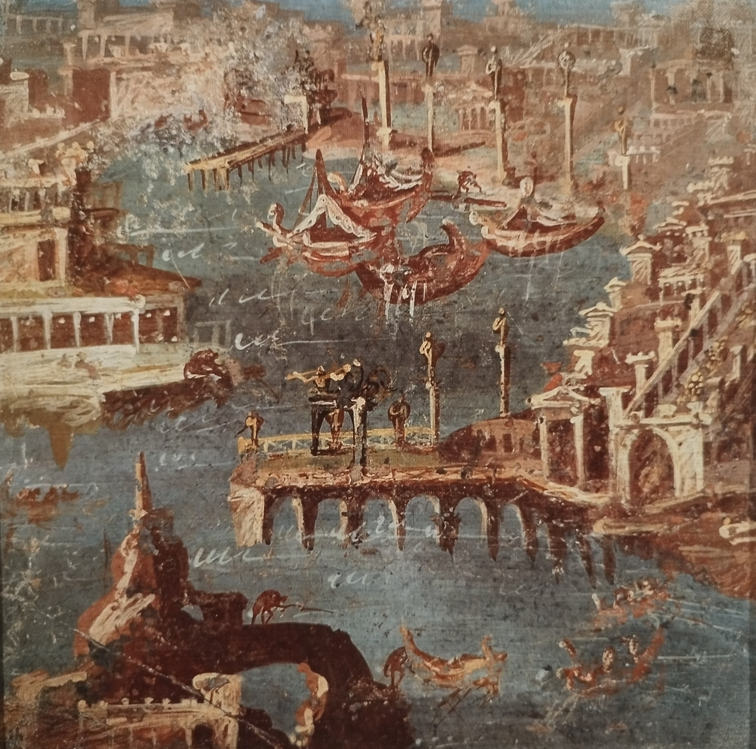

***Torrevieja, 3-5 de noviembre de 2022.***

**Lugar de celebración: Centro Cultural Virgen del Carmen, calle del Mar, 28**

**PRESENTACIÓN**

**El ayuntamiento de Torrevieja quiere seguir dando pruebas de su decidida apuesta por la cultura y la formación de sus ciudadanos y los de la comarca y visitantes, en una ciudad moderna que entiende que son factores diferenciales de desarrollo social e incluso económico, realizando eventos de calidad que puedan atraer a nuevos visitantes, en este caso estudiosos, profesionales e interesados en la historia de nuestras costas y su relación con el Mediterráneo.**

**El primer paso municipal fue dotar a la ciudad de los mejores instrumentos para incidir en este ámbito de la historia y el patrimonio cultural, de modo que es muy reciente la implantación de instalaciones destinadas a la formación universitaria, los mejores ejemplos son las subsedes creadas de la Universidad Nacional de Educación a Distancia, dependiente de la Sede de Elche, así como la Sede Universitaria, dependiente de la Universidad de Alicante.**

**Teniendo en cuenta que Torrevieja es una ciudad de tradición y vida marítima, marinera y mediterránea, bien conocida por su actividad turística, se ha querido ir más allá de tener “un mar de sal” y promover “un mar de conocimientos”. Para ello, hay que reconocer, el acierto del Instituto de Cultura, de encargar un primer congreso o seminario, que nos permita conocer algunas de las ciudades antiguas dotadas de enclaves portuarios, dando lugar a la llegada y salida de objetos, culturas e ideas, que enriquecieron a la península ibérica con un importante comercio marítimo.**

**Todas estas son las razones de que ese encargo, haya recaído sobre reconocidos profesionales de la investigación y docencia universitaria, que como directores científicos han propuesto y seleccionado la participación de prestigiosos especialistas nacionales e internacionales, en concreto españoles e italianos, a los que hay que agradecer que vengan a mostrar y explicar dónde estaban y cómo funcionaban estos importantes centros portuarios, asunto muy tratado últimamente en Italia, España y otros lugares del Mediterráneo y de Europa. De modo que ahora, Torrevieja también se suma a ellos, pero aportando un matiz no tratado hasta la fecha, pues se viene hablando de puertos de todas las épocas, en esta ocasión, será una gran novedad presentar los que existían durante una época de gran importancia, la conquista del Mediterráneo por Roma y conseguir así, conectar las orillas orientales y centrales con las occidentales.**

**Se ha de agradecer que estos importantes especialistas, hayan aceptado desde el primer momento participar en Torrevieja, desplazándose desde Ancona, Brindisi, Cagliari, Pozzuoli y Pisa, en Italia, así como desde la Alcudia (Mallorca), Ibiza, Ampurias, Barcelona, Tenerife, Alicante, Murcia, Málaga y Cádiz.**

**Esperamos que todos sepamos apreciar y disfrutar de su presencia y su trabajo, por ello, se debe acudir a este excepcional encuentro, que además se ofrece de forma gratuita.**

**PROGRAMA**

**Jueves 3 de noviembre / Tarde**

**16:30 – 20:00 h. Inauguración y apertura institucional por autoridades académicas y municipales**

**17:00 – 17:40 h *Gadir / Gades, puerto principal de redistribución comercial: nuevas investigaciones geoarqueológicas.***

**Darío Bernal-Casasola (Universidad de Cádiz) – Macarena Lara (Universidad de Cádiz) – Férreol Salomon (Université de Strasbourg) – José J. Díaz (Universidad de Cádiz) – Gilles Rixhon (Université de Strasbourg).**

**17:40 – 18:20 h *Malaca, un puerto estratégico en el Mar de Alborán.***

**Bartolome Mora Serrano (Universidad de Málaga)**

**18:20 – 18:40 h *Pausa Café***

**18:40 – 19:20 h *El puerto de Cartagena. Nuevos datos de su configuración desde el “proyecto Arqueotopos”.***

**Sebastián F. Ramallo (Universidad de Murcia) – Trinidad Torres (Universidad Politécnica de Madrid) - Felipe Cerezo (Universidad de Cádiz) – José E. Ortiz (Universidad Politécnica de Madrid) – Mª. Milagrosa Ros Sala (Universidad de Murcia).**

**19:20 – 19:40 h Debate**

**Viernes 4 de noviembre /Mañana**

**10:00 – 10:40 *Aproximación al conocimiento de las relaciones comerciales del puerto ibérico del “Tossal de les Bases” y del puerto romano del “Tossal de Manises” / Lucentum (Alicante).***

**José Ramón Ortega Pérez (ARPA Patrimonio) – Joan Ramón Torres (Patrimonio Histórico del Consejo Insular de Ibiza) – Marco A. Esquembre Bebia – Jorge Henández Egea – Bernia Sanz Kite – Adrià Esquembre Selles (ARPA Patrimonio)**

**10:40 – 11:20 h *El puerto de Ibiza en la Antigüedad.* Joan Ramón Torres (Patrimonio Histórico del Consejo Insular de Ibiza) – Marcus H. Hermans (Investigador de Arqueología Subacuática, Ibiza)**

**11:20 – 12:00 h** ***La ciudad romana de Pollentia (Alcudia, Mallorca): algunas novedades sobre sus puertos y el comercio en época republicana.***

**Esther Chávez Álvarez (Universidad de La Laguna) – Miguel Ángel Cau Ontiveros (ICREA / Universitat de Barcelona) – Catalina Mas Florit (Universitat de Barcelona) – Leandro Fantuzzi (Universitat de Barcelona) – Patrizia Siclari (Universidad de Sevilla) – Raquel Guimaraes (Consorcio Ciudad Romana de Pollentia) – Paula Plaza Conesa (Universitat de Barcelona) – Joel Bellviure Pérez (Universitat de Barcelona) – Sebastià Munar Llabrés (Universitat de Barcelona)**

**12:00 – 12:20 h Pausa café.**

**12:20 -13:00 h *La Cesetania y Tarraco: importaciones cerámicas helenísticas y génesis de la capital provincial (ss. V-I aC.).***

**Moisés Díaz García – Josep Mª. Macias Solé (ICAC)**

**13:00 – 13:30 Debate**

**Tarde**

**16:30 – 17:10 h *Los puertos tardorrepublicanos de Emporion. La adaptación de las estructuras portuarias a las necesidades comerciales.***

**Joaquim Tremoleda – Pere Castanyer (MAC - Ampurias)**

**17:10 – 17:50 h *La situazione nei contesti portuali ellenistici a Pisa e Populonia.***

**Andrea Camilli (Direzione Regionale Musei della Toscana)**

**17:50 - 18:30 h *El puerto y la ripa. Nuevas investigaciones en Puteoli romana.***

**Michele Stefanile (Scuola Superiore Meridionale, Archeologia e Culture del Mediterraneo Antico, Napoli) – Michele Silani (Università degli Studi della Campania L. Vanvitelli) – Maria Luisa Tardugno (SABAP, metropolitana Napoli)**

**18:30 -18:45 h Pausa Café**

**18:45 – 19:25 h *Nora, un porto della Sardegna romana in età tardo-repubblicana.***

**Marco Giuman – Romina Carboni – Emiliano Cruccas – Luca Lanteri (Università degli Studi di Cagliari)**

**19:25 – 19:45 h Debate**

**Sábado 5 de noviembre / Mañana**

**10:00 – 10:40 h *Gerarchia portuale e circuiti commerciali nel basso Adriatico tra la tarda età ellenistica e la prima età romana.***

**Antonella Antonazzo (Università del Salento) - Rita Auriemma (Università del Salento) – Carlo De Mitri (Ricercatore indipendente)**

**10:40 – 11:20 h *Il porto ellenistico di Ancona: i dati provenienti dalli indagini archeologiche 1998-2001.***

**Monica Salvini (SABAP, Firenze, Pistoia e Prato) Maria Raffaella Ciuccarelli (SABAP, Marche) – Elena Martelli (Investigadora colaboradora SABAP)**

**11:20 – 11:40 h Debate**

**11:40 – 12:00 h Pausa Café**

**12:00 – 12:30 h Clausura y entrega de diplomas / certificados emitidos por el Instituto Municipal de Cultura de Torrevieja**

**ORGANIZAN:**

**Ayuntamiento de Torrevieja / Instituto Municipal de Cultura**

**Aula de Torrevieja de la UNED Elche**

**Sede de Torrevieja de la Universidad de Alicante**

**DIRECCIÓN CIENTÍFICA:**

**Antonio M. Poveda Navarro (Universidad Nacional de Educación a Distancia)**

**M.ª Mar Zarzalejos Prieto (Universidad Nacional de Educación a Distancia)**

**COMITÉ CIENTÍFICO:**

**Rita Auriemma (Università del Salento)**

**Darío Bernal Casasola (Universidad de Cádiz)**

**Miguel Ángel Cau Ontiveros (Universidad de Barcelona)**

**Marco Giuman (Università degli Studi di Cagliari)**

**Sebastián F Ramallo Asensio (Universidad de Murcia)**

**COLECTIVOS A LOS QUE VA DIRIGIDO**

**Es una actividad ofertada al alumnado universitario de los grados de Historia, Humanidades, Arte y Turismo. También se oferta a todo docente, investigador, estudioso y personas interesadas por el pasado histórico y su legado conservado.**

**INSCRIPCIÓN**

**Es gratuita pero imprescindible realizarla, necesaria para garantizar puesto en un buen aforo que es lógicamente limitado, también para preparar toda la documentación que se deba distribuir, o también prever la posible consumición de cafés y productos acompañantes, que el Ayuntamiento tiene a bien poner gratuitamente a disposición de todos los participantes. Dirección email para la inscripción:** [**ant.man.poveda@gmail.com**](mailto:ant.man.poveda@gmail.com) **/ Móvil: 670350062 (sólo whatsapp) / presencialmente: Sede del Instituto de Cultura de Torrevieja**

